**ANÁLISE FINANCEIRA E ECONÔMICA DA EMPRESA BRASILEIRA DE CORREIOS E TELÉGRAFOS**

Camila Angelica Schneider[1]

Caroline Joner Reus[2]

Mônica Stormowski[3]

**RESUMO**

Diante do atual cenário competitivo, as organizações precisam tomar decisões fundamentadas e precisas. Nesse contexto, os indicadores financeiros são essenciais, pois retratam a situação econômica das empresas. Dessa forma, o tema abordado na presente pesquisa é a análise dos indicadores de liquidez e endividamento da Empresa Brasileira de Correios e Telégrafos no período de 2019 a 2023. A questão central que orientou o estudo foi: qual o desempenho da empresa em relação à liquidez e ao endividamento nesse intervalo de tempo? O objetivo geral foi avaliar o desempenho da organização com base nos índices de liquidez e endividamento. Além disso, os objetivos específicos foram: caracterizar a empresa com seu levantamento histórico, analisar os indicadores de liquidez e endividamento, descrever os resultados com as principais evidências do estudo. No referencial teórico, foram abordados temas relacionados à importância da contabilidade, à análise das demonstrações contábeis e aos conceitos de liquidez e endividamento. A pesquisa foi realizada através de uma abordagem teórica empírica, qualitativa, quantitativa, exploratória, descritiva, explicativa, bibliográfica e documental. A análise e interpretação dos dados foram elaboradas através do método dedutivo. Este artigo foi motivado pela importância dos indicadores financeiros na compreensão e avaliação da saúde econômica, bem como na tomada de decisões estratégicas e eficazes que impulsionam as organizações. A partir dos resultados obtidos, é possível concluir que a empresa precisa ter maior atenção aos nas questões de liquidez e ao índice de capital próprio em relação ao capital de terceiros, que se mostraram abaixo do ideal.

Palavras-chave: Indicadores Financeiros; Análise; Desempenho; Correios.

**ABSTRACT**

Given the current competitive scenario, organizations need to make informed and accurate decisions. In this context, financial indicators are essential, as they reflect the economic situation of companies. Thus, the topic addressed in this research is the analysis of the liquidity and debt indicators of the Brazilian Post and Telegraph Company from 2019 to 2023. The central question that guided the study was: what is the company's performance in relation to liquidity and debt in this time period? The general objective was to evaluate the organization's performance based on liquidity and debt ratios. In addition, the specific objectives were: to characterize the company with its historical survey, analyze liquidity and debt indicators, and describe the results with the main evidence of the study. The theoretical framework addressed topics related to the importance of accounting, the analysis of financial statements, and the concepts of liquidity and debt. The research was conducted through an empirical, qualitative, quantitative, exploratory, descriptive, explanatory, bibliographic, and documentary theoretical approach. The analysis and interpretation of the data were prepared using the deductive method. This article was motivated by the importance of financial indicators in understanding and evaluating economic health, as well as in making strategic and effective decisions that drive organizations. Based on the results obtained, it is possible to conclude that the company needs to pay greater attention to liquidity ratios and the equity to third-party capital ratio, which proved to be below ideal.

Keywords: Financial Indicators; Analysis; Performance; Post Office.

**INTRODUÇÃO**

Atualmente, as organizações exigem uma gestão cada vez mais eficiente, através de decisões que precisam ser fundamentadas em dados concretos e precisos. Diante deste contexto, a contabilidade e as demonstrações por meio das análises, desempenham um papel fundamental na compreensão da situação financeira das empresas, oferecendo suporte essencial para a tomada de decisões estratégicas. Este artigo teve como tema analisar os indicadores financeiros de liquidez e endividamento da Empresa Brasileira de Correios e Telégrafos no período de 2019 a 2023.

Os Indicadores Financeiros são extremamente importantes pois através deles é possível verificar a rentabilidade, liquidez, solvência e eficiência das organizações, permitindo aos gestores identificar riscos e avaliar novas oportunidades. Dessa forma, justifica-se a realização desta pesquisa pela eficácia e importância dos indicadores financeiros de liquidez e endividamento como ferramentas de gestão, que, ao serem analisados e comparados, fornecem uma compreensão clara da situação financeira e econômica da empresa, permitindo a tomada de decisões estratégicas para impulsionar a organização.

A questão central deste estudo foi: qual foi o desempenho da Empresa Brasileira de Correios e Telégrafos nos indicadores de liquidez e endividamento entre 2019 e 2023? Para responder a esse problema, o objetivo geral foi avaliar o desempenho econômico e financeiro dos Correios. Dentre os objetivos específicos, destacamos: caracterizar a empresa com seu levantamento histórico, analisar os indicadores financeiros da empresa e apresentar os resultados com as principais evidências do estudo.

O primeiro capítulo do estudo corresponde ao referencial teórico, onde foram discutidos os aspectos fundamentais para o desenvolvimento da pesquisa. Neste capítulo, abordou-se a importância da contabilidade como ferramenta de suporte à gestão, a análise das projeções contábeis para avaliação do desempenho financeiro e patrimonial, além dos indicadores de liquidez e de endividamento, que proporcionam uma visão clara sobre a capacidade da empresa de cumprir suas obrigações. Para embasar a teoria, foram utilizados autores como Marion (2019, 2020 e 2022), Braga (2012), Ribeiro (2013, 2018 e 2020), Alves e Laffin (2018), Diniz (2014), Martins (2020 e 2024), Silva (2017), entre outros.

A segunda parte do trabalho descreveu a metodologia adotada para a elaboração do estudo, abrangendo a categorização da pesquisa, que utilizou métodos mistos (quantitativos e qualitativos), exploratório, descritivo e explicativo, além de abordagem bibliográfica e documental. Na coleta de dados, a documentação foi obtida de maneira indireta, e a análise e interpretação dos resultados foram obtidas por meio do método dedutivo.

O capítulo subsequente apresentou o resultado e a análise dos indicadores encontrados. Neste capítulo, foram apresentados o histórico da Empresa Brasileira de Correios e Telégrafos, os resultados encontrados nos indicadores financeiros de liquidez e endividamento entre 2019 e 2023 e a análise do desempenho financeiro e econômico.

Por fim, a conclusão do estudo apresentou as evidências descobertas ao longo da pesquisa realizada pelas acadêmicas sobre os indicadores de liquidez e de endividamento dos Correios no período estudado. Foram destacados os principais aprendizados adquiridos, além de considerações que reforçam a importância desta pesquisa.

**1 REFERENCIAL TEÓRICO**

No referencial teórico são apresentados afirmações e estudos de outros autores referente a temática da pesquisa que fora escolhida. Segundo Pereira:

A revisão da literatura resultará do processo de levantamento e análise do que já foi publicado sobre o tema e o problema de pesquisa escolhidos. Permitirá, ainda, um mapeamento de quem já escreveu e o que já foi escrito sobre o tema e/ou problema da pesquisa (Pereira, 2016, p. 83).

Sendo assim, o referencial teórico deste trabalho abordará assuntos relacionados a contabilidade, as demonstrações contábeis e sobre a análise e importância dos indicadores financeiros.

1.1 CONTABILIDADE E AS DEMONSTRAÇÕES FINANCEIRAS.

A Contabilidade se destaca como uma aliada indispensável na tomada de decisões assertivas e eficazes, fornecendo uma visão detalhada sobre a situação financeira e patrimonial da empresa. Ou seja, através dos relatórios ela oferece informações importantes para a tomada de decisões estratégicas que contribuem para o sucesso da organização. Conforme afirmado por Marion:

A Contabilidade é o instrumento que fornece o máximo de informações úteis para a tomada de decisões dentro e fora da empresa. Ela é muito antiga e sempre existiu para auxiliar as pessoas a tomarem decisões. Com o passar do tempo, o governo começa a utilizar-se dela para arrecadar impostos e a torna obrigatória para a maioria das empresas (Marion, 2022, p. 24).

Nesse contexto, fica evidente que a Contabilidade não é apenas essencial para a gestão interna das empresas, mas também garante a conformidade com as obrigações fiscais com o governo, sendo importante para a gestão eficiente e tomada de decisões estratégicas. Segundo Braga:

Entre os diversos instrumentos utilizados pela administração, é importante destacar o papel da contabilidade, como meio especialmente concebido para captar, registrar, acumular, resumir, medir e interpretar os fenômenos que afetam a situação patrimonial, financeira e econômica de qualquer empresa, seja qual for o seu ramo de atividade ou sua forma jurídica (Braga, 2012, p. 6).

Dessa forma, a Contabilidade torna-se indispensável em todos os setores empresariais, desempenhando a função principal de registrar e monitorar as atividades financeiras e patrimoniais das organizações. Ribeiro ressalta a importância afirmando que “A contabilidade é uma ciência social que tem por objeto o patrimônio das entidades econômico-administrativas. Seu objetivo principal é controlar o patrimônio das entidades em decorrência de suas variações” (Ribeiro, 2018, p. 19).

Devido à sua abrangência e importância estratégica, a contabilidade fornece informações cruciais para diferentes usuários. Como observado por Martins, Miranda e Diniz que os usuários da contabilidade podem ser os “[...] credores, acionistas (institucionais, como os fundos de investimentos, especuladores de mercado, poupadores etc.), fisco, sindicatos, clientes, concorrentes, entre outros, [...]” (Martins; Miranda; Diniz, 2014, p. 4).

Esses usuários avaliam a situação financeira e patrimonial da empresa através dos dados apresentados nas demonstrações contábeis. Segundo o estudioso Marion:

O produto final da contabilidade são os demonstrativos contábeis. É por meio deles que os usuários poderão realizar análises, tomar decisões etc. Embora determinados grupos de usuários possam ter necessidades de informações específicas, não é objetivo da contabilidade atual, calcada nos pronunciamentos técnicos do Comitê de Pronunciamentos Contábeis (CPC), atender a esse tipo de interesse, e sim atender às necessidades comuns da maioria dos usuários” (Marion, 2020, p. 3).

Após o registro completo das informações financeiras e patrimoniais, são elaboradas as demonstrações contábeis que servem como ferramentas fundamentais para o processo de análise e tomada de decisões. O Comitê de Pronunciamentos Contábeis em seu CPC 26, trata sobre a Apresentação das Demonstrações Contábeis, neles está descrito que:

[...] O objetivo das demonstrações contábeis é o de proporcionar informação acerca da posição patrimonial e financeira, do desempenho e dos fluxos de caixa da entidade que seja útil a um grande número de usuários em suas avaliações e tomada de decisões econômicas. As demonstrações contábeis também objetivam apresentar os resultados da atuação da administração, em face de seus deveres e responsabilidades na gestão diligente dos recursos que lhe foram confiados [...] (Comitê de Pronunciamentos Contábeis, 2011, p.6).

A Contabilidade por meio de seus relatórios e suas análises, portanto, oferece dados cruciais que orientam a tomada de decisões estratégicas, contribuindo diretamente para o sucesso da organização. Assim, é necessário que as demonstrações elaboradas sejam em conformidade com as normas e princípios contábeis, garantindo que retratem de forma precisa e transparente a situação real da organização.

1.2 ANÁLISE DAS DEMONSTRAÇÕES CONTÁBEIS

As demonstrações contábeis se destacam como ferramentas essenciais para uma gestão eficiente, pois oferecem uma visão abrangente e precisa da situação financeira e patrimonial da organização. A partir desses registros, é possível fazer uma análise detalhada e tomar decisões estratégicas, direcionando o futuro da empresa. Neste sentido, Ribeiro ressalta:

Por meio de estudos e interpretações de dados extraídos das Demonstrações Contábeis, a Análise de Demonstrações Contábeis tem como finalidade prestar informações sobre a situação econômica e financeira da entidade, para que as pessoas interessadas possam tomar decisões (Ribeiro, 2020, p. 24).

A análise dos relatórios contábeis permite avaliar diferentes aspectos da empresa, oferecendo comparações e projeções essenciais para a tomada de decisões estratégicas. Alves e Laffin destacam que a análise das demonstrações torna evidente a “[...] situação interna da empresa; a atuação da empresa no ramo de atividade onde está inclusa; o desempenho da empresa diante da economia onde está inserida” (Alves; Laffin, 2018, p. 17).

Para garantir que as decisões tomadas sejam assertivas e que contribuam para o sucesso organizacional, é essencial que as demonstrações sejam elaboradas de forma ética e transparente, refletindo com precisão a realidade da empresa. Nesse contexto, Silva reforça: "O processo de análise de demonstrações contábeis e dos relatórios e pareceres que o acompanham só alcançará bons resultados se essas informações tiverem boa qualidade" (Silva, 2017, p. 85).

Existem diversos métodos para analisar as demonstrações, cada um oferecendo perspectivas e compreensões diferentes da situação financeira/patrimonial da empresa. De acordo com Braga, alguns desses métodos incluem: o método das diferenças absolutas (também conhecido como análise de usos e fontes), percentagens horizontais (análise por números-índices), percentagens verticais (análise de estrutura) e o método de quocientes (ou índices) (Braga, 2012).

Para se ter uma visão mais completa e precisa é fundamental utilizar mais de uma forma de análise. Neste sentido, Neto afirma “[...] aponta-se que um simples índice, isolado de outros complementares ou que ilustram a causa de seu comportamento, não fornece elementos suficientes para uma conclusão satisfatória [...]” (Neto, 2020, p. 77). Sendo assim, como muitos métodos apresentam limitações individuais é importante utilizar vários de forma integrada, proporcionando uma análise mais abrangente.

Entre os métodos de análise das demonstrações contábeis apresentados os mais conhecidos incluem a análise vertical, a análise horizontal e a análise de indicadores (Alves; Laffin, 2018). A análise através de indicadores facilita a compreensão da situação financeira da empresa e ajuda a identificar áreas que necessitam de mais atenção. Segundo Alves e Laffin:

Os indicadores mensuram o desempenho da empresa relativo à sua liquidez, ao seu ciclo operacional, ao seu grau de endividamento, sua rentabilidade e atividade. Para aplicar o cálculo dos indicadores é preciso utilizar como base as informações demonstradas no balanço patrimonial e na demonstração do resultado do exercício (Alves; Laffin, 2018, p. 20).

Esses indicadores são de extrema importância para avaliar as questões financeiras da empresa e estabelecer novas metas. Os principais, segundo Martins, Miranda e Dinis, são os índices de liquidez, índices de estrutura patrimonial, administração do capital de giro, índices de atividade e os índices de rentabilidade (Martins; Miranda; Diniz, 2014).

Os índices de liquidez avaliam a capacidade da empresa de pagar suas dívidas com terceiros. Conforme afirma Silva, “O objetivo do estudo da liquidez é avaliar o grau de solvência da empresa, ou seja, a capacidade financeira para saldar seus compromissos” (Silva, 2017, p. 144). Esses índices baseiam-se através de dados obtidos do Balanço Patrimonial, como o Ativo Circulante, as Disponibilidades, o Estoque, Ativo Não Circulante, Realizável a Longo Prazo, Passivo Circulante, Exigível a Longo Prazo e Passivo Não Circulante.

Os indicadores de estrutura patrimonial são aqueles que avaliam o nível de endividamento, sendo essenciais para verificar os pontos em que a empresa precisa melhorar. Segundo Ribeiro:

Os Quocientes de Estrutura de Capitais servem para evidenciar o grau de endividamento da empresa em decorrência das origens dos capitais investidos no patrimônio. Eles mostram a proporção existente entre os capitais próprios e os capitais de terceiros, sendo calculados com base em valores extraídos do Balanço Patrimonial (Ribeiro, 2020, p. 44).

Esses índices demonstram se a empresa conseguirá saldar suas obrigações com capital próprio ou de terceiros. Já os indicadores de administração do capital de giro se tornam muito importantes para verificar se a empresa está estável. Martins, Miranda e Diniz afirmam:

Um dos grandes desafios de toda entidade é manter a situação financeira equilibrada, de tal forma que os compromissos assumidos sejam cumpridos com o menor impacto possível na rentabilidade da organização. Para tanto, três instrumentos fundamentais são apresentados: Capital Circulante Líquido (CCL), Necessidade de Capital de Giro (NCG) e Saldo em Tesouraria (ST) (Martins; Miranda; Diniz, 2014, p. 151).

Indicadores que demonstram a administração do capital de giro são importantes para avaliar a liquidez em curto prazo. Como afirmam os autores, “A análise do capital circulante líquido, da necessidade de capital de giro e do saldo em tesouraria, de forma conjunta, poderá proporcionar importantes evidências sobre a liquidez de um empreendimento a curto prazo” (Martins; Miranda; Diniz, 2014, p. 155).

Além disso, os índices de atividade demonstram o ciclo operacional da organização, incluindo os prazos de compra e pagamento. Segundo Alves e Laffin:

Através do uso dos indicadores de atividade é possível identificar a média de dias que a empresa demora para receber as vendas que foram realizadas a prazo, assim como a média de dias que a empresa levará para quitar suas compras e renovar seu estoque (Alves, Laffin, 2018, p. 56).

Por fim, os de rentabilidade são fundamentais para verificar a capacidade da empresa em gerar lucros. Segundo Ribeiro, os índices de rentabilidade “servem para medir a capacidade econômica da empresa, isto é, evidenciam o grau de êxito da empresa na obtenção de lucros suficientes para remunerar os capitais investidos nela pelos seus proprietários” (Ribeiro, 2020, p. 56).

A análise das demonstrações contábeis, portanto, oferece uma visão abrangente e detalhada da situação financeira/patrimonial das organizações. É fundamental utilizar vários métodos de forma integrada para se ter uma gestão mais eficiente através da tomada de decisões estratégicas.

1.3 INDICADORES DE LIQUIDEZ E ENDIVIDAMENTO

Os indicadores financeiros são uma ótima ferramenta de gestão, sendo que a partir deles é possível verificar a saúde financeira da organização. Neste sentido, afirmam os autores Alves e Laffin:

A análise das demonstrações contábeis mediante indicadores financeiros e econômicos facilita o entendimento referente às informações constantes na demonstração contábil. Essa análise informa sobre os resultados empresariais com margem de segurança, facilitando o gerenciamento e aplicação orçamentária (Alves; Laffin, 2018, p. 20).

Indicadores são informações essenciais para stakeholders pois buscam avaliar a saúde financeira e o desempenho da organização no meio empresarial. Marion afirma que “os indicadores (ou índices ou quocientes) significam o resultado obtido da divisão de duas grandezas” (Marion, 2019, p. 10).

Os índices de liquidez se dividem em Liquidez Corrente, Seca, Geral e Imediata. Segundo Padoveze e Benedicto “os indicadores de liquidez procuram evidenciar a condição da empresa de saldar suas dívidas. São indicadores extraídos apenas do balanço patrimonial, razão por que são considerados indicadores estáticos” (Padoveze; Benedicto, 2013, p. 148).

O Índice de Liquidez Corrente é um dos principais indicadores financeiros utilizados para avaliar a capacidade de uma empresa de pagar suas dívidas de curto prazo. De acordo com Ribeiro, o Índice de Liquidez Corrente (LC) mostra “a capacidade financeira da empresa de cumprir seus compromissos de curto prazo, isto é, quanto a empresa tem de Ativo Circulante para cada $ 1 de Passivo Circulante” (Ribeiro, 2020, p. 52). O cálculo é realizado por meio da seguinte fórmula:

Ilustração 1: Fórmula Liquidez Corrente

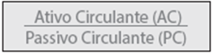

Fonte: Marion (2019, p. 75)

A partir do resultado encontrado dessa divisão é feita a interpretação desta informação. Geralmente quanto maior o resultado, melhor. Ainda é importante saber que, segundo Ribeiro, fazem parte do grupo de Ativo Circulante as contas de Caixa Bancos, Clientes, Duplicatas a Receber entre outras e do Passivo Circulante Fornecedores, duplicatas a Pagar, Impostos e Taxas a Recolher entre outras contas de curto prazo (Ribeiro, 2013).

Por conseguinte, o Índice de Liquidez Seca proporciona uma avaliação mais conservadora da capacidade de uma empresa de quitar suas obrigações. De acordo com Ribeiro, é a “capacidade financeira líquida da empresa para cumprir os compromissos de curto prazo, isto é, quanto a empresa tem de Ativo Circulante Líquido para cada $1 do Passivo Circulante” (Ribeiro, 2020, p. 53).

A fórmula a ser utilizada para o cálculo deste índice é:

Ilustração 2: Fórmula Liquidez Seca

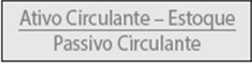

Fonte: Marion (2019, p.78)

Podemos dizer que é o mais rigoroso pois exclui a conta de estoque. Martins nos dá um exemplo simples de aplicação: Considere a possibilidade de a empresa enfrentar uma paralisação em suas vendas ou ter seu estoque obsoleto. Nesta situação, qual seria a capacidade da empresa de honrar suas obrigações de curto prazo utilizando apenas seu disponível, que seriam a conta de caixa e equivalentes de caixa? É o que nos mostra este índice (Martins, 2020).

Portanto, é mais cauteloso a capacidade de uma empresa em cumprir suas obrigações de curto prazo. Ao excluir o estoque da análise, o índice se concentra nos recursos imediatamente disponíveis, como caixa e equivalentes de caixa, proporcionando uma visão mais realista da capacidade financeira líquida da empresa em enfrentar pressões financeiras imediatas.

O índice de liquidez geral, por sua vez, é uma métrica financeira usada para avaliar a capacidade de uma empresa em honrar suas obrigações de curto e longo prazo. Segundo a análise de Ribeiro:

Esse quociente evidencia se os recursos financeiros aplicados no Ativo Circulante e no Ativo Realizável a Longo Prazo são suficientes para cobrir as obrigações totais, isto é, quanto a empresa tem de Ativo Circulante mais Realizável a Longo Prazo para cada $ 1 de Obrigação total (Ribeiro, 2020, p. 51).

O índice é calculado pela seguinte fórmula:

Ilustração 3: Liquidez Geral

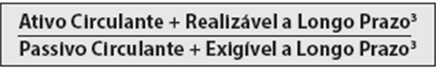

Fonte: Marion (2019, p.80)

O resultado é obtido somando o ativo circulante com o ativo realizável a longo prazo e dividindo essa soma pelo passivo circulante mais o passivo realizável a longo prazo. Martins explica que nas contas do Ativo Circulante, incluem-se itens como caixa, aplicações financeiras e estoques, entre outros. Já no Ativo Realizável a Longo Prazo, encontram-se bens e direitos que a empresa espera converter em dinheiro no futuro. No Passivo Circulante, estão contas como fornecedores, contas a pagar e empréstimos, entre outros. O Passivo Realizável a Longo Prazo abrange financiamentos e obrigações que a empresa deve quitar em um prazo superior a um ano (Martins, 2020).

O índice, portanto, é um importante indicador que auxilia gestores, investidores e credores na análise da saúde financeira da empresa, permitindo uma avaliação abrangente da capacidade de pagamento e da gestão de recursos de curto e longo prazo.

Outro é Índice de Liquidez Imediata (LI) nos mostra o quanto temos imediatamente disponível para saldar nossas dívidas de curto prazo considerando apenas os recursos líquidos, ou seja, o dinheiro em caixa e os equivalentes de caixa para cada R$ 1,00 do Passivo Circulante (Marion, 2019). Neste índice, a fórmula a ser usada é a seguinte:

Ilustração 4: Liquidez Imediata

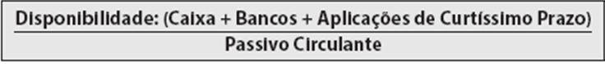

Fonte: Marion (2019, p.81)

É uma medida mais conservadora de liquidez em comparação com outros índices, como a liquidez corrente e a liquidez seca, porque considera apenas os ativos que são mais rapidamente convertidos em caixa. Os resultados encontrados com os índices, de modo geral, são úteis para aqueles que analisam e por isso deve se ter uma correta interpretação. Segundo Alves e Laffin, a interpretação deve ser a seguinte:

- Quando for > 1: a organização conseguirá cumprir com suas obrigações.

- Quando for = 1: o valor que a organização possui disponível corresponde ao mesmo valor das suas obrigações, ou seja, o total a pagar.

- Quando for < 1: significa que a organização não tem recursos financeiros suficientes para quitar com suas obrigações. (Alves; Laffin, 2018, p.37)

Os índices de endividamento mostram a relação entre o capital próprio (Patrimônio Líquido) e o capital de terceiros (passivo exigível). O Grau de Endividamento ou Participação de Capital de Terceiros indica a porcentagem que representa sobre os recursos totais, ou seja, do ativo total financiado com recursos de terceiros. De acordo com Silva, “Os Capitais de Terceiros compreendem o somatório do Passivo Circulante e Exigível a Longo Prazo, representando, portanto, o endividamento da empresa”. (Silva, 2017, p.150).

Ilustração 5: Fórmula do Capital de Terceiros



Fonte: Marion (2019, p.169)

Se o índice for 50% (ou 0,5), isso significa que a empresa financia 50% de suas operações com capital próprio e os outros 50% com capital de terceiros. Silva afirma que, quanto menor a porcentagem ou o resultado do endividamento, melhor (Silva, 2017).

Por conseguinte, apresentamos o índice de composição do endividamento que demonstra o quanto da dívida total (Passivo Circulante + Passivo Não Circulante) com terceiros é exigível no curto prazo (Passivo Circulante) (Martins, 2024).

Ilustração 6: Fórmula da Composição do endividamento



Fonte: Marion (2019, p.93)

Uma empresa que possui grande parte de suas dívidas a vencer no curto prazo poderá ser obrigada a tomar decisões desfavoráveis, como liquidar estoques a preços baixos para antecipar recebíveis. Martins afirma que “Uma empresa com menores níveis de endividamento no curto prazo, frequentemente, oferece menor risco”. (Martins, 2024, p.131).

Outro Indicador é o da Garantia do Capital Próprio ao Capital de Terceiros que é o contrário do Grau de Endividamento. Vejamos:

Ilustração 7: Fórmula Garantia do Capital Próprio ao Capital de Terceiros

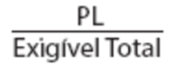

Fonte: Marion (2019, p.92)

Esse índice calcula, por exemplo, quanto a empresa possui em capital próprio para cada 1 real de dívida que possui. De acordo com Marion, quanto mais alto o índice melhor é a posição financeira da empresa, ou seja, um índice menor que 1 pode levar a preocupações sobre a capacidade da empresa em honrar suas obrigações (Marion, 2019).

Em conclusão, todos os indicadores financeiros são ferramentas cruciais para diferentes stakeholders, incluindo gerentes, investidores e empregados, pois fornecem uma visão clara da saúde financeira de uma empresa. Empresas que demonstram boa liquidez são consideradas menos arriscadas e mais atraentes para investimentos.

Conforme afirmam os estudiosos Braga e Marques, o modelo descrito neste estudo é fundamental para os analistas financeiros, pois facilita a avaliação da liquidez e solvência da entidade, além de identificar a estrutura financeira utilizada e as características do segmento de interesse, permitindo também a análise das suas tendências relativas (Braga; Marques, 1995). Assim, a aplicação desses indicadores não só melhora a tomada de decisão, mas também contribui para uma gestão financeira mais eficaz e informada.

**2 METODOLOGIA**

Através da metodologia será explicado qual foi a forma empregada pelo aluno no desenvolvimento do projeto. Conforme a afirmação de Fachin, “é muito mais que a descrição dos métodos a serem empregados e das técnicas que serão usadas na construção do raciocínio lógico que acompanhará o desenvolvimento da estrutura da pesquisa” (Fachin, 2017, p. 128). A seguir será apresentado todas as metodologias utilizadas para a elaboração desta pesquisa.

2.1 CATEGORIZAÇÃO DA PESQUISA

A pesquisa é muito mais do que apenas reunir uma gama de informações, ela deve ser manuseada de forma intensa e original e com cuidado para escrever e demonstrar os resultados encontrados de forma correta. Neste trabalho, a natureza da pesquisa é teórica empírica. Para melhor entendimento e realização, obteve-se a necessidade de fazer uma análise de teorias e modelos já existentes e também coletar evidências através da observação dos dados. Segundo Almeida, é feita primeiramente a abordagem teórica para depois verificar o que se observa empiricamente (Almeida, 2014).

Quanto ao tratamento dos dados é misto, ou seja, quantitativa e qualitativa uma vez que houve a necessidade de melhorar a postura teórica e a compreensão dos objetivos da pesquisa. O estudioso Gil afirma que, “definimos como abordagem quantitativas, os resultados são apresentados em termos numéricos. Já na qualitativa são apresentados mediante descrições verbais” (Gil, 2022, p. 56).

Quanto aos fins ou objetivos propostos as abordagens utilizadas serão exploratória, descritiva e explicativa. Em relação às pesquisas exploratórias busca proporcionar maior familiaridade com o problema, tornando-o mais compreensível. A pesquisa descritiva visa descrever as características de determinado fenômeno e envolve a coleta de dados, por exemplo, questionário e observação sistemática. Já a pesquisa explicativa “aprofunda o conhecimento da realidade porque explica a razão, o “porquê” das coisas” (Pereira, 2016, p.90).

Por fim, quanto aos procedimentos técnicos, a pesquisa é de caráter bibliográfico, ou seja, é elaborada a partir de materiais já escritos como livros e periódicos que possam ser utilizados pelo pesquisador (Fachin, 2017). Também é de caráter documental que corresponde a toda a informação coletada, seja de forma oral, escrita ou visualizada, por exemplo, textos, imagens, relatórios, documentos jurídicos oriundos de cartórios, entre outros (Fachin, 2017).

A presente pesquisa sobre os Indicadores Financeiros vai além da simples coleta de informações, ela exige uma abordagem intensa, original e cuidadosa na escrita e demonstração dos resultados.

2.2 PLANO DE GERAÇÃO DE DADOS

O plano de produção de dados refere-se ao conjunto de formas e métodos que serão utilizados para o levantamento de dados para a pesquisa. De acordo com Lakatos, é a etapa da pesquisa em que se inicia a aplicação dos instrumentos elaborados e das técnicas específicas, com o objetivo de realizar a coleta dos dados previstos (Lakatos, 2012).

Existem dois métodos mais utilizados de geração de dados, documentação indireta e direta. A documentação direta segundo Lakatos, constitui-se no levantamento de dados no próprio local onde os fenômenos ocorrem. Já a documentação indireta proporciona dados coletados por outras pessoas, dividindo-se em dois tipos principais: pesquisa bibliográfica e pesquisa documental (Lakatos, 2021).

Nesta mesma linha, Lakatos afirma que a pesquisa documental envolve a utilização de documentos que são considerados fontes primárias, esses documentos podem incluir arquivos públicos ou particulares, registros oficiais, correspondências, relatórios, entre outros que ainda não foram analisados por pesquisadores. As pesquisas bibliográficas são dados coletados em livros, artigos, teses, dissertações, e outros materiais publicados que analisam, interpretam ou revisam informações e dados previamente coletados por outros pesquisadores (Lakatos, 2021).

Nesta pesquisa, será utilizado o método da documentação indireta por meio de pesquisas documentais e bibliográficas. A pesquisa documental utiliza dados do Balanço Patrimonial e da Demonstração de Resultado do Exercício (DRE) da Empresa Brasileira de Correios e Telégrafos, referentes ao período de 2019 a 2023, disponibilizados no próprio site da empresa. Esses dados serão empregados para a elaboração dos índices de liquidez.

As fontes bibliográficas serão empregadas para o aprofundamento dos conceitos necessários à realização da pesquisa. Isso incluirá a consulta a livros, artigos acadêmicos, teses e dissertações que forneçam as bases teóricas e metodológicas para a análise dos dados financeiros e para a compreensão mais ampla do contexto econômico e empresarial no qual a empresa opera.

2.3 PLANO DE ANÁLISE E DE INTERPRETAÇÃO DOS DADOS

Esta seção tem como objetivo determinar como as informações coletadas foram utilizadas, a fim de obter explicações adequadas para a pesquisa. Lakatos afirma que na análise de dados, “o pesquisador entra em maiores detalhes sobre os dados decorrentes do trabalho estatístico, a fim de conseguir respostas para suas indagações, e procura estabelecer relações necessárias entre os dados obtidos e as hipóteses formuladas” (Lakatos, 2021, p. 195).

Para a análise e interpretação dos dados, será utilizado o método dedutivo, que começa com observações gerais e, a partir dessas generalizações, chega a conclusões particulares.

**3 APRESENTAÇÃO E ANÁLISE DOS RESULTADOS**

Nesta seção, após o referencial teórico, inicia-se a apresentação e análise dos resultados do estudo. Em primeiro lugar será abordada a história da Empresa Brasileira de Correios e Telégrafos, em seguida, serão apresentados os indicadores financeiros e as principais evidências, fundamentadas nas teorias discutidas anteriormente

3.1. HISTÓRICO DA EMPRESA BRASILEIRA DE CORREIOS E TELÉGRAFOS

A Empresa Brasileira de Correios e Telégrafos (ECT) é uma empresa pública de capital fechado, regida pelo Estatuto Social dos Correios, aprovado na 30ª Assembleia Geral Ordinária em janeiro de 2024, pelo Decreto 8.945/2016 e a Lei 13.303/2016. Desempenha um papel essencial na comunicação e no desenvolvimento do Brasil, tendo sua origem em 1663 com a fusão de várias entidades de serviços postais. Desde então, tem sido fundamental na vida dos brasileiros (Correios, 2024).

O serviço postal no Brasil teve início em 25 de janeiro de 1663 através da criação do cargo Correios-Mor, nome dado aos carteiros da época. Em 1796, o serviço foi reincorporado à Coroa Portuguesa. Em 1829, a Diretoria-Geral dos Correios foi criada para supervisionar o sistema postal, e em 1843, foi lançado o primeiro selo do Brasil chamado "Olho de Boi". Em 1969, foi criada a Empresa Brasileira de Correios e Telégrafos (ECT) substituindo o Departamento dos Correios e Telégrafos (DCT) criado em 1931. No ano de 1970, surgiu o CEP e em 1974 começou o transporte aéreo postal. Em 1978 em Brasília, foi inaugurado o edifício sede dos Correios e em 1982 foi lançado o Sedex que revolucionou as entregas no Brasil. Nas décadas seguintes, os Correios introduziram o rastreamento de objetos, o site oficial, e serviços como o SEDEX 10 e SEDEX Hoje. No ano de 2023, os Correios comemoram 360 anos de atuação. (Correios, 2024).

Ilustração 8: Logo Correios



Fonte: Correios (2024, n. p.).

A ilustração 8 apresenta a logo da Empresa Brasileira de Correios e Telégrafos, que é reconhecida por todas as pessoas. O Correios é uma empresa pública vinculada ao Ministério das Comunicações que possui uma vasta rede de agências espalhadas por todo o Brasil assegurando que os serviços estejam disponíveis para a maior parte da população brasileira. Além das agências físicas, a empresa também oferece serviços online através do seu site, permitindo o rastreamento de encomendas, cálculo de preços e prazos, entre outros. (Correios, 2022, p. 02). Segundo o sitio a missão visão e valores dos Correios são:

Missão Promover a integração nacional contribuindo com o governo no desenvolvimento socioeconômico, conectando pessoas, instituições e negócios. Visão Ser referência no ecossistema global de logística, com soluções de negócios e promoção de políticas públicas para a sociedade, de forma sustentável. Valores Diversidade Centralidade do cliente Sustentabilidade Presença Nacional Integridade Respeito às pessoas. (Correios, 2024, n. p.)

Ainda, como agente de integração social, cumpre seu papel social importantíssimo ao garantir às pessoas:

[...] o acesso à cidadania, por meio da disponibilização de diversos serviços de governo em um único lugar, sendo um verdadeiro balcão de serviços ao cidadão e braço logístico do Estado, ampliando assim a oferta de serviços públicos, com mais comodidade, qualidade e agilidade no atendimento, assim como a execução de políticas públicas diversas. (Correios, p.02).

Nesta mesma linha de pensamento, além desses serviços, cumpre com papel solidário ao apoiar o recebimento e o transporte de donativos destinados às vítimas em municípios e estados oficialmente declarados em situação de emergência ou calamidade pública engrandece a atuação social da empresa. Como afirma o sitio da Secretaria de Comunicação Social do Governo em uma de suas postagens:

Os Correios já arrecadaram 1,2 mil toneladas de donativos para distribuição à população do Rio Grande do Sul e garantiram a entrega de 800 toneladas. As doações são enviadas ao estado por meio de aviões da Força Aérea Brasileira e por caminhões (Governo do Brasil, 2024).

É evidente a importância dos Correios, que vai além da sua função tradicional de entrega de correspondências. Eles possibilitam a entrega de produtos no mundo interior, contribuindo para o crescimento das empresas. Além disso, os Correios possuem uma visão social, permitindo a entrega de ajuda a pessoas necessitadas durante emergências.

3.2 ANÁLISE DOS INDICADORES DE LIQUIDEZ E ENDIVIDAMENTO

A contabilidade, por meio de suas demonstrações, oferece informações essenciais sobre a situação financeira e patrimonial da organização. A Empresa Brasileira de Correios e Telégrafos disponibiliza em seu sítio demonstrações contábeis, sendo possível verificar a situação financeira. Como citado por Marion no referencial teórico deste trabalho, "O produto final da contabilidade são os demonstrativos contábeis. É por meio deles que os usuários poderão realizar análises, tomar decisões etc" (Marion, 2020, p. 3).

As demonstrações contábeis utilizadas para a elaboração dos indicadores que analisam a situação dos Correios estão disponíveis nos anexos A, B, C, D, E, correspondendo aos anos de 2019 a 2023. Neto ressalta que um único índice financeiro, quando avaliado isoladamente, não é suficiente para compreender a situação financeira de uma empresa ou para embasar decisões informadas (Neto, 2020). Dessa forma, este trabalho utilizou os indicadores de liquidez e de endividamento para avaliar a sua condição financeira.

Para se ter uma visão mais precisa sobre o desempenho da empresa é essencial realizar uma análise geral de todos os indicadores. A análise se iniciou pelos indicadores de liquidez, que demonstram a capacidade da empresa em pagar suas dívidas (Padoveze, Benedicto, 2013). A seguir, são apresentados os resultados de cada indicador, possibilitando uma comparação entre os anos.

Ilustração 9: Índices de Liquidez Corrente

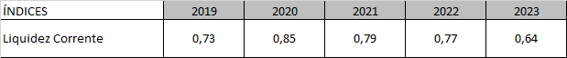

Fonte: Produção dos Pesquisadores

O indicador de Liquidez Corrente mostra a capacidade da empresa de honrar seus compromissos de curto prazo, ou seja, quanto possui em Ativo Circulante para cada R$1,00 de Passivo Circulante (Ribeiro, 2020). A ilustração 9 apresenta a evolução deste indicador ao longo dos anos em estudo.

Em 2019, a empresa já apresentava dificuldades em cobrir suas obrigações de curto prazo, possuindo apenas R$0,73 para cada R$1,00 de dívida. Em 2020, houve uma melhora, mas o índice permaneceu abaixo de 1, indicando que a empresa ainda não conseguia saldar suas dívidas de curto prazo. Em 2021, o índice voltou a cair e, em 2022, manteve-se baixo, tendo uma pequena queda em relação ao ano anterior. Em 2023, o índice atingiu seu pior nível, mostrando que a empresa enfrenta uma situação difícil pois não consegue pagar suas dívidas a curto prazo.

Ilustração 10: Índices de Liquidez Seca

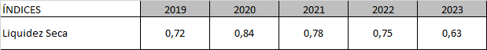

Fonte: Produção dos Pesquisadores

A ilustração 10 apresenta a evolução do Índice de Liquidez Seca. Ele demonstra a capacidade da empresa de cumprir suas obrigações de curto prazo utilizando exclusivamente o seu disponível, ou seja, a conta de caixa e equivalentes de caixa, sem contar com a venda de estoques. (Martins, 2020).

Em todos os anos analisados, os valores demonstram que a empresa possui riscos financeiros de curto prazo, com o pior resultado registrado em 2023, e um desempenho bom, mas ainda abaixo do esperado, em 2020. Ribeiro afirma que este índice demonstra “quanto a empresa tem de Ativo Circulante Líquido para cada $ 1 do Passivo Circulante” (Ribeiro, 2020, p. 53). Os indicadores variaram entre 0,63 e 0,84 ao longo dos cinco anos, esses valores inferiores a 1 indicam que a empresa não possui ativos líquidos suficientes para cobrir suas obrigações de curto prazo sem considerar a venda de estoques.

Ilustração 11: Índices de Liquidez Geral

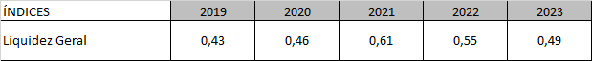

Fonte: Produção dos Pesquisadores

O resultado do Índice de Liquidez Geral é obtido pela soma do ativo circulante com o ativo realizável a longo prazo, dividido pelo total do passivo circulante mais o passivo realizável a longo prazo. Esse índice proporciona uma visão mais ampla da saúde financeira da empresa, já que leva em conta a totalidade dos ativos e passivos (Martins, 2020). A ilustração 11 demonstra a evolução deste indicador ao longo dos cinco anos analisados.

Pode-se observar que entre 2019 e 2021, os percentuais apresentaram um aumento gradual, passando de 0,43 para 0,46 e, em seguida, para 0,61. No entanto, a partir de 2022, houve uma redução para 0,55, com nova diminuição em 2023, alcançando 0,49. Ribeiro afirma que este indicador apresenta o “quanto a empresa tem de Ativo Circulante mais Realizável a Longo Prazo para cada $ 1 de Obrigação total” (Ribeiro, 2020, p. 51).

Portanto, os valores estão abaixo do ideal, com todos os anos apresentando índices inferiores a 1, o que indica que a empresa pode enfrentar dificuldades para cumprir suas obrigações, tanto de curto quanto de longo prazo, com os recursos disponíveis.

Ilustração 12: Índices de Liquidez Imediata

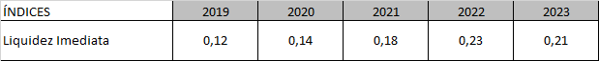

Fonte: Produção dos Pesquisadores

O último indicador de liquidez analisado é o de Liquidez geral, apresentado na ilustração 12. Este indicador considera apenas os ativos que podem ser convertidos rapidamente em caixa se espera é um valor acima de 1 para a organização conseguir cumprir suas obrigações (Alves e Laffin, 2018).

Conforme a ilustração 12, os resultados ao longo dos anos mostram que a empresa teve um aumento gradual, com uma pequena queda no último ano. Em 2019, a empresa possuía 0,12 para cada 1,00 de dívida de curtíssimo prazo. Nos anos de 2018 e 2022 os índices cresceram e em 2023 voltaram a diminuir. Analisando, a empresa corre o risco de não ter caixa suficiente para cobrir emergências financeiras ou passivos de curto prazo.

Após a análise dos Indicadores de Liquidez, foram analisados os Indicadores de Endividamento, que revelam a dependência da empresa em relação ao capital de terceiros ou capital próprio. A seguir, a ilustração apresenta os resultados obtidos nos Indicadores de Capital de Terceiros ao longo do período analisado.

Ilustração 13: Índices de Capital de Terceiros



Fonte: Produção dos Pesquisadores

Este indicador reflete a proporção dos ativos financiados por capital próprio em comparação com o capital de terceiros. De acordo com o autor Silva, quanto menor essa porcentagem, melhor, pois indica que a empresa possui recursos próprios suficientes para financiar suas operações (Silva, 2017). Diminuindo a dependência de capital externo e os riscos financeiros.

Os resultados apresentados na ilustração 13 demonstram que a dependência da empresa em relação ao capital de terceiros oscilou de forma moderada entre 0,87 e 0,99 ao longo dos cinco anos. Em 2019, foi possível observar uma elevada dependência de financiamento de terceiros, seguida por uma redução em 2020 e 2021. No entanto, em 2022, o índice voltou a crescer, atingindo novamente 0,99 em 2023. Isto evidencia alta dependência de capitais de externos para financiar suas operações, sendo necessário que a empresa realiza estratégias para aumentar seu patrimônio líquido.

Ilustração 14: Índices de Composição do Endividamento

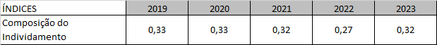

Fonte: Produção dos Pesquisadores

O Índice de Composição do Endividamento reflete a proporção de dívidas de curto prazo em relação ao passivo total da empresa. Como observa Martins no capítulo 1.3, “Uma empresa com menores níveis de endividamento no curto prazo, frequentemente, oferece menor risco” (Martins, 2024, p.131). Desta forma, quanto menores forem esses índices, melhor a situação financeira da empresa, indicando um menor volume de obrigações de curto prazo, ou seja, que são imediatas.

Em 2019 e 2020, o índice de composição do endividamento estava em 0,33, indicando que 33% das obrigações da empresa eram de curto prazo. Em 2021 e 2022, esse indicador apresentou uma queda, chegando a 0,27. Em 2023, houve um aumento, mas sem ultrapassar os níveis iniciais, o que sugere que a empresa mantém uma situação relativamente equilibrada, com uma menor concentração em dívidas de curto prazo.

Ilustração 15: Índices de Capital Próprio ao Capital de Terceiros



Fonte: Produção dos Pesquisadores

Diferentemente do indicador mostrado na ilustração 14, o índice apresentado na ilustração 15 refere-se ao Índice de Capital Próprio sobre Capital de Terceiros, demonstrando o quanto que a empresa possui capital próprio para cada real de dívida. Marion afirma que quanto mais alto é o indicador melhor é a posição financeira da organização (Marion, 2019).

A partir da Ilustração 15, é possível observar uma baixa participação de capital próprio em relação ao capital de terceiros ao longo dos anos. Em 2021, houve uma melhora no nível de capacidade de participação do capital próprio, mas, nos anos seguintes, os indicadores retornaram a níveis baixos, semelhantes aos de 2019 e 2020. Essa situação é preocupante, pois indica uma alta dependência de recursos de terceiros. Neste sentido Marion afirma que estes indicadores com valores abaixo de 1 podem demonstrar uma situação de risco na capacidade da empresa de pagar as suas obrigações financeiras (Marion, 2019).

Dessa forma, foi possível analisar que embora tenha ocorrido algumas melhorias em determinados anos, a situação financeira da empresa ainda é preocupante, evidenciando a necessidade de ajustes para melhorar a saúde financeira da empresa. Portanto é essencial continuar monitorando esses indicadores para garantir que as decisões da empresa estejam alinhadas com sua realidade e situação financeira.

3.3 ANÁLISE DA LIQUIDEZ E DO ENDIVIDAMENTO DOS CORREIOS.

Através dos resultados obtidos no capítulo 3.2 é possível analisar de forma geral a situação financeira da empresa em questões de liquidez e endividamento. Com base nos resultados obtidos no capítulo 3.2, é possível realizar uma análise abrangente da situação financeira da realização da Empresa Brasileira de Correios e Telégrafos, considerando aspectos relacionados à liquidez e endividamento.

Gráfico 1: Evolução dos Índices de Liquidez.

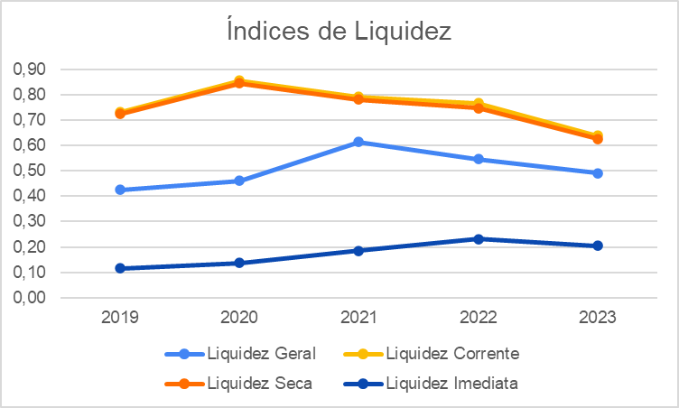

Fonte: Produção dos Pesquisadores

Os primeiros indicadores que foram analisados foram os de liquidez. Conforme afirma o autor Silva “O objetivo do estudo da liquidez é avaliar o grau de solvência da empresa, ou seja, a capacidade financeira para saldar seus compromissos” (Silva, 2017, p. 144). Dessa forma, a partir dos resultados foi possível perceber que esses índices se mantiveram abaixo do ideal indicando a dificuldade da empresa em cumprir suas obrigações a curto e longo prazo.

Embora alguns índices tenham se apresentado bons em alguns anos, os resultados gerais demonstram uma tendência de queda em 2023, conforme o Gráfico 1. Em relação a Liquidez Corrente, a empresa pode não ter ativos suficientes para cobrir suas dívidas de curto prazo. A Liquidez Seca mostrou que os recursos disponíveis podem não ser suficientes para honrar suas obrigações de curto prazo sem depender da venda de estoques. Já a Liquidez Geral revelou dificuldades em atender às obrigações de médio e longo prazo, enquanto a Liquidez Imediata demonstrou que a empresa enfrenta riscos de não conseguir saldar compromissos de curto prazo, o que é preocupante em situações de emergência.

Analisando as demonstrações ao longo desses períodos foi possível destacar um valor alto na conta de "Contas a Receber" no ativo circulante, o que sugere a presença de valores pendentes a serem recebidos pelos clientes. Essa situação pode indicar possíveis atrasos ou longos prazos para o pagamento por parte dos clientes. No passivo circulante, a conta de "Salários" chama atenção, possivelmente representando obrigações de curto prazo com os colaboradores da empresa. No Passivo Não Circulante, a conta "Benefícios Pós-Emprego" apresenta um valor significativo, demonstrando que a empresa possui responsabilidades relevantes de longo prazo, como planos de aposentadoria ou outros benefícios similares. Já no Ativo Não Circulante evidencia uma quantidade expressiva de "Imobilizado", indicando que a empresa investe em ativos fixos como equipamentos, máquinas ou propriedades, possivelmente voltados para a geração de receitas no longo prazo.

Gráfico 2: Evolução dos Índices de Endividamento

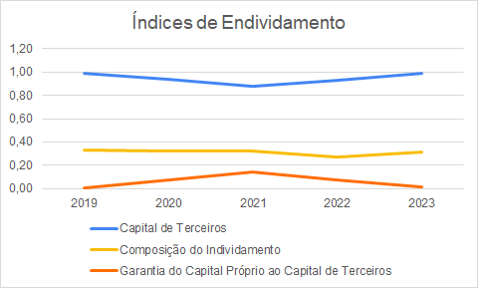

Fonte: Produção dos Pesquisadores

Após os resultados dos Indicadores de Liquidez foram apresentados os indicadores de endividamento, sendo possível visualizar a sua evolução no gráfico 2. Conforme Ribeiro “Eles mostram a proporção existente entre os capitais próprios e os capitais de terceiros [...]” (Ribeiro, 2020, p. 44). Neste sentido a empresa apresentou alguns desses índices com avanços, mas em outros ainda enfrenta desafios.

Os índices de Capital de Terceiros indicaram redução do ano de 2019 até 2021, mas em 2022 e 2023 o índice voltou a crescer, demonstram que a organização ainda depende significativamente de recursos de terceiros, destacando a necessidade de fortalecer seu patrimônio líquido. O Índice de Composição do Endividamento se manteve estável ao longo dos anos, com índices relativamente baixos, o que é um aspecto positivo para a saúde financeira da empresa. Porém o Índice de Capital Próprio sobre Capital de Terceiros revelou a baixa participação de capital próprio para honrar as dívidas.

Ao analisar o Balanço Patrimonial foi possível verificar que a empresa acumulou prejuízos nos anos de 2019 e 2020, com maior impacto em 2019. Em 2021 e 2022, não foram registrados prejuízos, embora, em 2022, ocorreu uma redução na reserva de lucros. Já em 2023, não teve mais reservas de lucros suficientes e a empresa voltou a apresentar prejuízos.

**CONCLUSÃO**

No atual mercado competitivo, as empresas precisam estar em constante evolução para se destacarem. Por isso, a tomada de decisões estratégicas exige dos gestores um conhecimento aprofundado da situação financeira e econômica da organização. Diante disso, a contabilidade e as demonstrações contábeis desempenham um papel fundamental, pois, por meio da análise de indicadores, proporcionam uma visão abrangente do desempenho da empresa, permitindo decisões embasadas em dados concretos e precisos.

Esta pesquisa teve como objetivo geral, analisar o desempenho de liquidez e endividamento da Empresa Brasileira de Correios e Telégrafos durante o período de 2019 a 2023. Estes indicadores avaliam a saúde financeira da organização, medindo a capacidade de suas honrar obrigações de curto e longo prazo e verificar o nível de recursos próprios e de terceiros.

Para atender ao primeiro objetivo específico, foi realizada uma pesquisa predominante no site oficial dos Correios, onde foram obtidas diversas informações. Esse levantamento permitiu compreender a estrutura da organização, seus principais marcos históricos, bem como sua missão, visão e valores. Além disso, foi possível identificar que a empresa, além de cumprir sua função principal de entrega de produtos no mundo inteiro, desempenha também um papel solidário, conforme evidenciado no capítulo 3.1.

O segundo objetivo específico consistia em analisar os indicadores financeiros da Empresa Brasileira de Correios e Telégrafos. Conforme apresentado no capítulo 3.2, constatou-se que todos os indicadores de liquidez (corrente, seca, geral e imediata) apresentaram índices abaixo do ideal. Nos indicadores de endividamento, o desempenho foi variado: enquanto o indicador de capital de terceiros apresentou resultados abaixo do esperado, o indicador de composição do endividamento se manteve estável e o índice de capital próprio em relação ao capital de terceiros se mostrou insatisfatório.

O último objetivo específico era apresentar os resultados obtidos, destacando as principais evidências do estudo. Conforme analisado no capítulo 3.3, os índices de liquidez indicam que a empresa enfrenta desafios relacionados à sua capacidade de cumprir suas obrigações financeiras. O Índice de Capital de Terceiros demonstrou que a organização depende muito de capital de terceiros. O indicador de composição do endividamento apresentou uma situação estável, mostrando uma menor concentração em dívidas de curto e longo prazo, enquanto o índice de capital próprio em relação ao capital de terceiros evidenciou uma alta dependência de recursos externos/terceiros.

Assim, foi possível responder à problemática central, onde os indicadores financeiros analisados revelaram que a Empresa Brasileira de Correios e Telégrafos possui um desempenho econômico marcado com desafios durante os anos de 2019 a 2023, principalmente em relação aos indicadores de Liquidez e aos Índices de Capital Próprio. Essa análise reforçou a importância dos indicadores financeiros como ferramentas indispensáveis ​​para a gestão, permitindo não apenas avaliar a situação econômica da organização, mas também subsidiar decisões estratégicas que impulsionam o seu desenvolvimento da empresa.

Este estudo pode servir como base para pesquisas futuras, possibilitando a análise de outros indicadores que apresentam uma visão mais ampla e detalhada do desempenho econômico dos Correios. Para a Fundação Educacional Machado de Assis, o artigo pode servir como material de apoio para acadêmicos que buscam aprofundar seus estudos na área de gestão financeira, aliando teoria e prática. Por fim, para as acadêmicas, esta pesquisa foi de grande relevância, pois expandiu seu conhecimento sobre o tema, proporcionando a aplicação prática dos conceitos em uma situação real.

**REFERÊNCIAS**

ALMEIDA, Mário de S. **ELABORAÇÃO DE PROJETO, TCC, DISSERTAÇÃO E TESE**: Uma Abordagem Simples, Prática e Objetiva. São Paulo: Grupo GEN, 2014. E-book. ISBN 9788597025927. Disponível em: https://integrada.minhabiblioteca.com.br/#/books/9788597025927/. Acesso em: 23 mar. 2024.

ALVES, Aline; LAFFIN, Nathália H F. **Análise das demonstrações financeiras.** Porto Alegre. Grupo A, 2018. Disponível em: <https://integrada.minhabiblioteca.com.br/#/books/9788595027428/>. Acesso em: 04 jun. 2024.

BRAGA, Hugo Rocha. **Demonstrações Contábeis**. 7 ed. São Paulo: Atlas S. A., 2012.

BRAGA, Roberto; MARQUES, José Augusto Veiga da Costa. Análise Dinâmica do Capital de Giro: O Modelo Fleuriet. **Revista de Administração de Empresas**, São Paulo, v. 35, n.3, p. 49-63, Mai./Jun. 1995.Disponível em: <https://www.scielo.br/j/rae/a/wxL7PTmdMn4MFsvk68XVb9R/?format=pdf&lang=pt>. Acesso em: 7 jun. 2024.

BRASIL. Lei n° 6.404, de 15 de dezembro de 1976. Dispões sobre as sociedades por ações. **Diário Oficial da República Federativa do Brasil**, Brasília, DF, 15 dez. 1976. Disponível em: Disponível em: <https://www.planalto.gov.br/ccivil_03/leis/l6404consol.htm>. Acesso em: 27 abr. 2024.

COMITÊ DE PRONUNCIAMENTOS CONTABEIS (CPC). **Pronunciamento técnico CPC 26 (R1)** – Apresentação das Demonstrações Contábeis. Disponível em: <https://s3.sa-east 1.amazonaws.com/static.cpc.aatb.com.br/Documentos/312_CPC_26_R1_rev%2023.pdf>. Acesso em 3 maio 2024.

CORREIOS. **Base jurídica da estrutura organizacional e das competências.** Disponível em: <https://www.correios.com.br/acesso-a-informacao/institucional/base-juridica-da-estrutura-organizacional-e-das-competencias/base-juridica-da-estrutura-organizacional-e-das-competencias>. Acesso em: 28 maio 2024.

CORREIOS. **Identidade Corporativa.** N. D.. Disponível em: <https://www.correios.com.br/acesso-a-informacao/institucional/identidade-corporativa>. Acesso em: 28 maio 2024.

CORREIOS. **Linha do tempo.** N. D.. Disponível em: <https://www.correios.com.br/correios360/linha-do-tempo>. Acesso em: 28 maio 2024.

CORREIOS. **Carta anual de políticas públicas e governança corporativa exercício 2022**. Disponível em: <https://www.correios.com.br/acesso-a-informacao/institucional/publicacoes/carta-anual-de-politicas-publicas-e-governanca-corporativa/arquivo/carta-anula-de-politicas-publicas-e-governanda-corportaiva-exercicio-2022>. Acesso em: 29 maio 2024.

CORREIOS. **Demonstrações Contábeis Exercício 2023**. Disponível em: <https://www.correios.com.br/acesso-a-informacao/institucional/publicacoes/demonstracoes-financeiras/2023/demonstracoes-contabeis-correios-2023.pdf>. Acesso em: 29 maio 2024.

FACHIN, Odília. **Fundamentos de metodologia**. São Paulo: Editora Saraiva, 2017. E-book. ISBN 9788502636552. Disponível em: <https://integrada.minhabiblioteca.com.br/#/books/9788502636552/>. Acesso em: 23 mar. 2024.

GIACON, Fabiana P.; FONTES, Ketilin M.; GRAZZIA, Antônio R. **Metodologia científica e gestão de projetos. (Série eixos)**. São Paulo: Editora Saraiva, 2017. *E-book.* ISBN 9788536531526. Disponível em: <https://integrada.minhabiblioteca.com.br/#/books/9788536531526/>. Acesso em: 1 maio 2024.

GIL, Antonio C. **Como Elaborar Projetos de Pesquisa**. Rio de Janeiro: Grupo GEN, 2022. E-book. ISBN 9786559771653. Disponível em: https://integrada.minhabiblioteca.com.br/#/books/9786559771653/. Acesso em: 23 mar. 2024.

GOVERNO DO BRASIL. **Correios já transportaram 800 toneladas de donativos para o Rio Grande do Su**l. Disponível em: <https://www.gov.br/secom/pt-br/assuntos/noticias/2024/05/correios-ja-transportaram-800-toneladas-de-donativos-para-o-rio-grande-do-sul>. Acesso em 29 de maio 2024.

IUDÍCIBUS, Sérgio de; MARTINS, Eliseu; KANITZ,Stephen Charles; RAMOS, Alkindar de Toledo; CASTILHO, Edison; BENATTI, Luiz; FILHO, Eduardo Weber; JÚNIOR, Ramon Domingues. **Contabilidade Introdutória**, 12ª edição. Rio de Janeiro.Grupo GEN, 2019. *E-book.* ISBN 9788597021011. Disponível em: <https://integrada.minhabiblioteca.com.br/#/books/9788597021011/>. Acesso em: 7 jun. 2024.

LAKATOS, Eva M. **Fundamentos de Metodologia Científica**. Rio de Janeiro: Grupo GEN, 2021. Disponível em: <https://integrada.minhabiblioteca.com.br/#/books/9788597026580/>. Acesso em: 22 mar. 2024.

LAKATOS, Eva M. **Metodologia Científica**. Rio de Janeiro: Grupo GEN, 2012.

MARION, José C. **Análise das Demonstrações Contábeis**. Rio de Janeiro: Grupo GEN, 2010.

MARION, José C. **Análise das Demonstrações Contábeis**. Rio de Janeiro: Grupo GEN, 2019. E-book. ISBN 9788597021264. Disponível em: https://integrada.minhabiblioteca.com.br/#/books/9788597021264/. Acesso em: 29 maio 2024.

MARION, José C. **Contabilidade Avançada**. São Paulo: Grupo GEN, 2020. *E-book.* ISBN 9788597024876. Disponível em: <https://integrada.minhabiblioteca.com.br/#/books/9788597024876/>. Acesso em: 27 abr. 2024.

MARION, José C. **Contabilidade Básica**. Rio de Janeiro: Grupo GEN, 2022. *E-book.* ISBN 9786559773220. Disponível em: <https://integrada.minhabiblioteca.com.br/#/books/9786559773220/>. Acesso em: 27 abr. 2024.

MARTINS, Eliseu. **Análise Didática das Demonstrações Contábeis**. São Paulo: Grupo GEN, 2020. E-book. ISBN 9788597025439. Disponível em: https://integrada.minhabiblioteca.com.br/#/books/9788597025439/. Acesso em: 26 maio 2024.

MARTINS, Eliseu; MIRANDA, Gilberto José; DINIZ, Josedilton Alves. **Análise didática das demonstrações contábeis**. São Paulo: Atlas S. A., 2014.

NETO, Alexandre A. **Finanças Corporativas e Valor** . 8ª edição. Rio de Janeiro: Atlas, 2020. *E-book.* ISBN 9788597026184. Disponível em: https://integrada.minhabiblioteca.com.br/reader/books/9788597026184/. Acesso em: 15 out. 2024.

PADOVEZE, Clóvis L.; BENEDICTO, Gideão Carvalho de. **Análise das Demonstrações Financeiras - 3ª ed. revista e ampliada**. São Paulo: Cengage Learning Brasil, 2013. E-book. ISBN 9788522114689. Disponível em: https://integrada.minhabiblioteca.com.br/#/books/9788522114689/. Acesso em: 26 maio 2024.

PEREIRA, José Matias. **Manual de Metodologia da Pesquisa Científica**. São Paulo: Grupo GEN, 2016. *E-book.* ISBN 9788597008821. Disponível em: <https://integrada.minhabiblioteca.com.br/#/books/9788597008821/>. Acesso em: 23 mar. 2024.

RIBEIRO, Osni M. **Contabilidade Básica**. São Paulo: Editora Saraiva, 2018. *E-book.* ISBN 9788547224806. Disponível em: <https://integrada.minhabiblioteca.com.br/#/books/9788547224806/>. Acesso em: 27 abr. 2024.

SILVA, Alexandre Alcântara da. **Estrutura, Análise e Interpretação das Demonstrações Contábeis**. São Paulo: Grupo GEN, 2017. E-book. ISBN 9788597012897. Disponível em: https://integrada.minhabiblioteca.com.br/#/books/9788597012897/. Acesso em: 1 jun. 2024.

**ANEXO A - Balanço Patrimonial 2019**

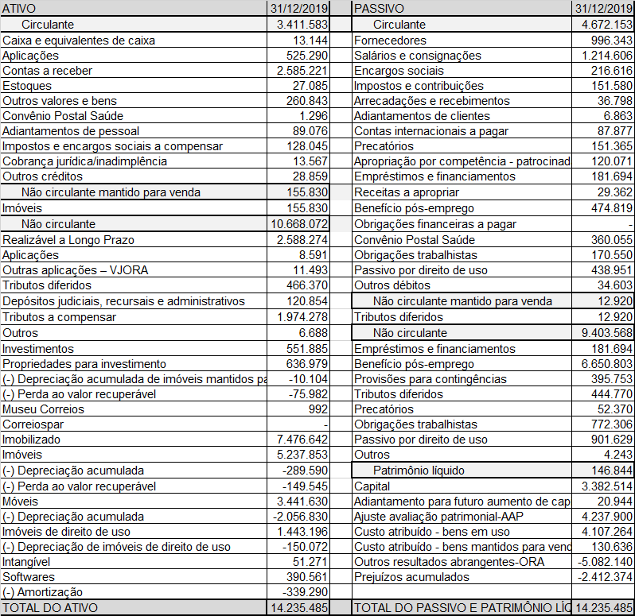

**ANEXO B - Balanço Patrimonial 2020**

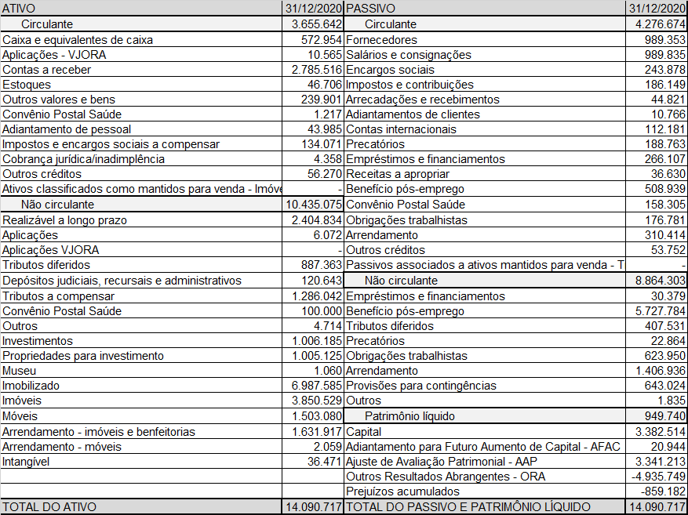

**ANEXO C - Balanço Patrimonial 2021**

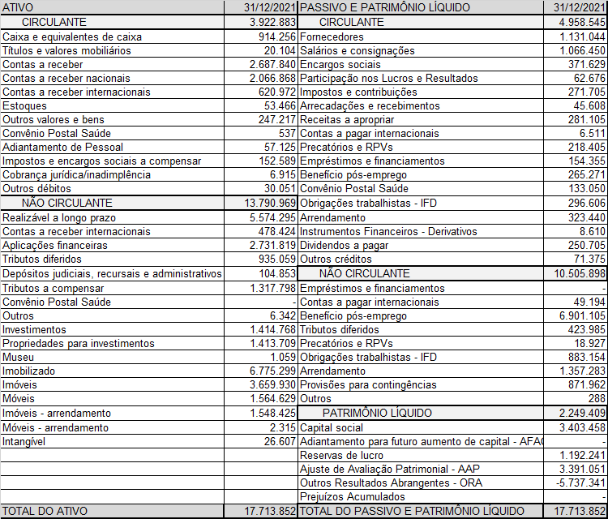

**ANEXO D - Balanço Patrimonial 2022**

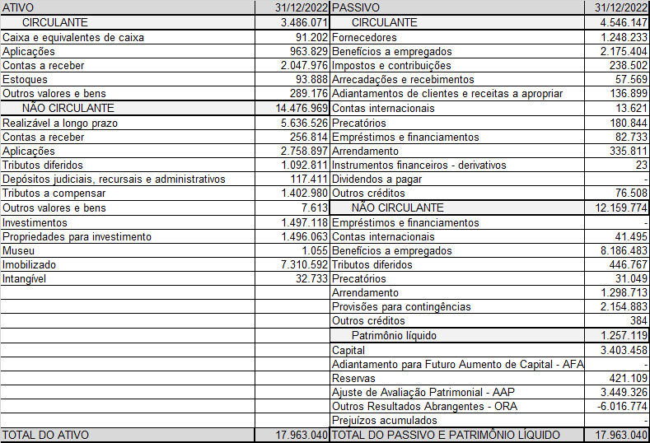

**ANEXO E - Balanço Patrimonial 2023**

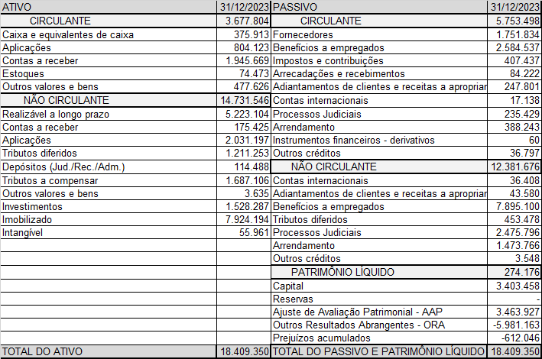

1. Acadêmica de Ciências Contábeis – 8º semestre. Faculdades Integradas Machado de Assis. FEMA. camilaschneider2204@gmail.com
2. Acadêmica de Ciências Contábeis – 8º semestre. Faculdades Integradas Machado de Assis. Bolsista FEMA. carolinejreus@gmail.com
3. Orientadora. Mestranda e especialista em Finanças e Controladoria. Professora do curso de Administração e Ciências Contábeis. Faculdades Integradas Machado de Assis - FEMA. monicast@fema.com.br